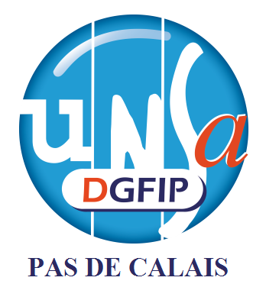
Comité Social d’Administration Local

De la DDFiP du Pas de Calais

Du 19 janvier 2024

Déjà 2024…

L’année 2023 sera passée bien vite, elle se résumera à des 49.3, aux guerres, à l’arbitrage du Néo-Zélandais Ben O’Keefe à la coupe du monde de rugby : que du mauvais. Il ne faudrait pas que ça nous empêche de vous souhaiter à vous, ainsi qu’à vos proches, nos meilleurs vœux pour cette nouvelle année, en espérant que l’année 2024 soit plus riche en bonnes nouvelles.

A l’heure où nous écrivons ces belles paroles, Gabriel ATTAL vient d’être nommé 1er Ministre. Y verrons-nous un changement ?
Nous n’avons plus de DG mais un intérim, à l’image du réseau !!!!
Plus de ministre de la transformation de la fonction publique ? Peut-être une bonne nouvelle si cela supprime les idées deu gouvernement de la prime au mérite.
Toujours dans la vitesse… promotion pour certains et chaises vides….

Nous sommes aujourd’hui à moins de 200 jours des Jeux olympiques de Paris 2024.
Cet événement planétaire se déroulera à Paris et dans de nombreux territoires. Il sera un moment important pour notre pays.
Son organisation nécessite, depuis déjà longtemps, la mobilisation d’un grand nombre de salariés, du privé comme du public.

L’UNSA demande à tous les employeurs publics comme privés, au gouvernement comme aux collectivités de créer le cadre d’un dialogue social fructueux, notamment pour les JO Olympiques.
Une faible revalorisation indiciaire est prévue au 1er janvier 2024 : l’ajout de 5 points d’indice majoré à l’ensemble des agents publics, ceci n’est pas suffisant par rapport à l’inflation, certes elle stagne mais au vu de la pente galopante qu’elle a pris ces dernières années, cette stagnation est un petit répit.

Les organisations syndicales de la fonction publique CFDT, CFE-CGC, CGT, FA, FO, FSU, Solidaires, UNSA se sont réunies le mercredi 13 décembre pour échanger sur la politique menée pour la fonction publique et la gravité de la situation faite à ses personnels, particulièrement en matière de rémunération.

Elles constatent que faute d’investissements suffisants, la politique menée actuellement par le gouvernement continue de fragiliser la fonction publique et les missions de service public qu’elle assume.

Les organisations syndicales dénoncent en particulier l’absence de programmation de mesures générales concernant les rémunérations, comme l’augmentation de la valeur du point d’indice, des agent·es publics après des années de politiques d’austérité salariale.
Nous continuons de revendiquer une revalorisation significative des rémunérations et des carrières pour stopper la paupérisation de l’ensemble des agent·es publics. C’est un enjeu de justice sociale et d’égalité professionnelle, d’autant que les filières professionnelles les plus féminisées sont aussi les moins reconnues. Or, les effets de la hausse des prix touchent davantage les agent⋅es publics les moins bien rémunéré·es tant ils touchent les dépenses et produits de première nécessité.

QUE 2024 SOIT SYNONYME D’UNE RECONNAISSANCE MÉRITÉE DES AGENTS PUBLICS, ENGAGÉS AU SERVICE DE L’INTÉRÊT GÉNÉRAL !



